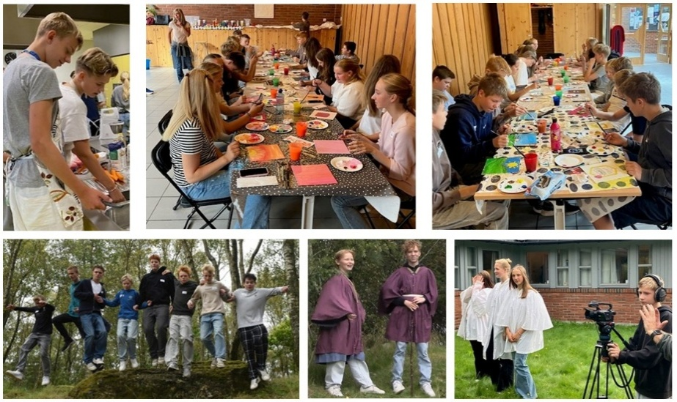
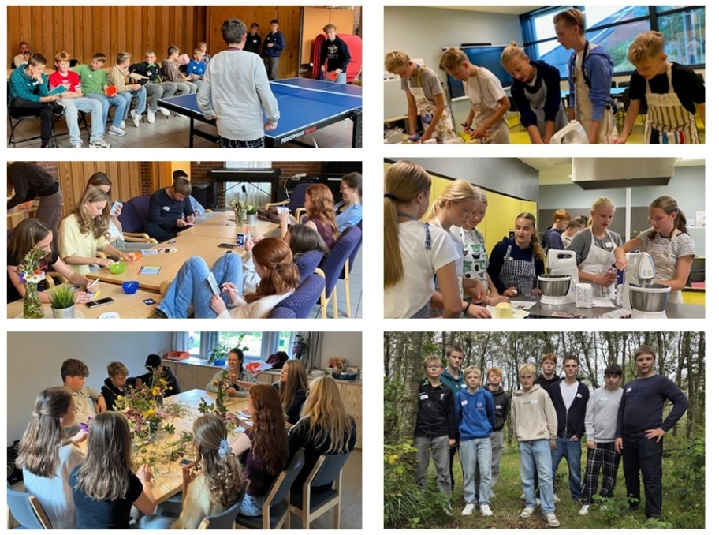
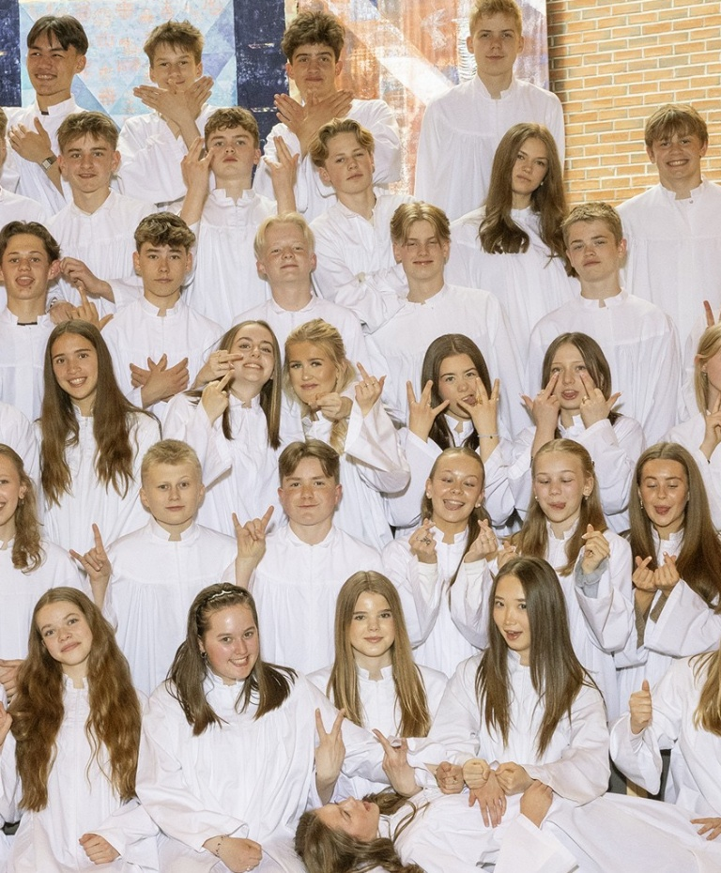



Nå er det din tur til å være konfirmant!


Bilder fra «Bo-hjemme-leir» 2025 20242024
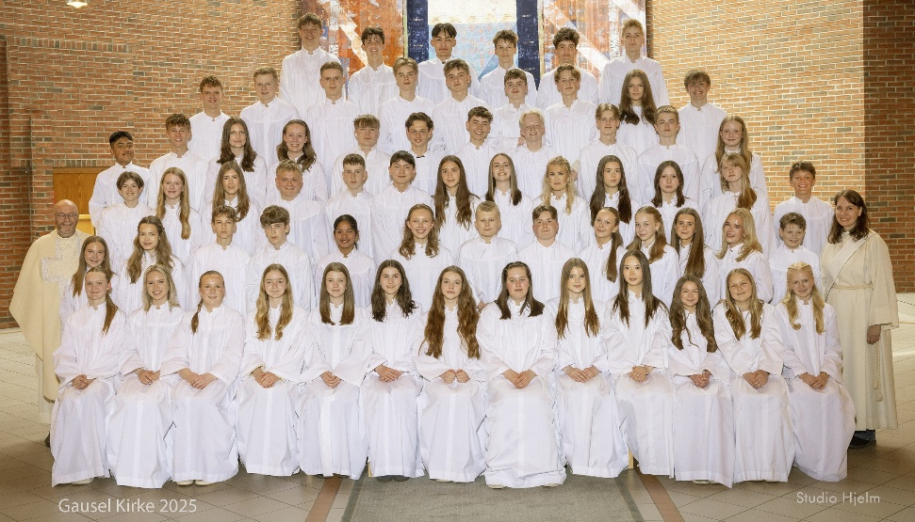
KONFIRMASJONSTIDEN HOS OSS I Gausel kirke har vi et kjekt og variert konfirmantopplegg, som mange ønsker å være med på. Vi har derfor de siste årene hatt mellom 65-80 konfirmanter.
I løpet av året får du oppleve både
lek og latter, aktiviteter og fellesskap, Gud og Jesus, læring og undring.

KONFIRMASJON OG DÅP
Er du ikke døpt og lurer på om du allikevel kan bli konfirmert i kirken? Klart du kan, og du er heller ikke alene! Over tusen ungdommer blir hvert år døpt i forkant av konfirmasjonsdagen. Du får god informasjon på forhånd, og på selve dåpsdagen har du med deg dine nærmeste, i en fin seremoni.

4. juni fra kl. 17.00-17.30 blir det informasjonsmøte for konfirmanter med foreldre/foresatte.
21. august reiser vi med buss til «Jærgårdsfestivalen». En stor konfirmanthappening med over 1000 konfirmanter i Kleppeloen.

KONFIRMAnttiden er for alle
Konfirmasjonsopplegget er laget for deg som tror, tviler eller bare er nysgjerrig. Man trenger heller ikke å være medlem av Den norske kirke, for å bli konfirmert hos oss (hver år har vi flere konfirmanter fra andre kirkesamfunn).
Alle mennesker er forskjellige, og har ulike behov. Trenger du individuell tilrettelegging eller er det andre ting, som du opplever som vanskelig, er det bare å ta kontakt!

Madlamark kirke driver tilrettelagt konfirmasjonsundervisning, for personer med utviklingshemming, på vegne av hele byen.

Døvemenighetene har et eget tilbud med undervisning på tegnspråk, for døve/hørselshemmede.

Gjennom konfirmantundervisningen vil du sammen med andre være med å utforske viktige sider av livet. Som konfirmant får du lære mer om Gud, om tro, deg selv og om andre.

De aller fleste av konfirmantene våre går på Gautesete skole, men vi har også konfirmanter fra andre skoler. Vi deler konfirmantene inn i to grupper (et par av samlingene er også felles), og møtes ca. 12 onsdag fra kl. 15.00-16.30. I tillegg kommer noen gudstjenester, som konfirmantene skal være med på.

Konfirmasjonsdagen
Selve konfirmasjonen
er en festdag. I kirken lager vi til en flott konfirmasjonsgudstjeneste, der du vil bli bedt for. Vi ønsker å gjøre dagen spesiell for deg og dem du er glad i.

Neste år kan du feire konfirmasjonsdagen din i Gausel kirke sammen med mange andre!
29.- 30. august blir det «Bo-hjemme-leir» i kirken. Her blir det ulike aktiviteter og undervisning på lørdagen, og presentasjons-gudstjeneste på søndagen.

PÅMELDING
Gå inn på www.gausel-menighet.no og fyll ut skjema for innskriving under fanen «ungdom» (Påmeldingen åpner 1. april).
Påmelding ønskes innen 10. juni. I slutten av juni får dere en bekreftelse på konfirmasjonsdato og klokkeslett (alle vil få den datoen de ønsker).

PRIS
Konfirmantundervisning skal kunne gis uavhengig av familiers økonomi. Ta kontakt dersom økonomi er et tema. Pris for hele opplegget er 800 kr. Dette inkluderer Jærgårdsfestivalen, «Bo-hjemme-leir», materiell og mat på alle konfirmantsamlingene.

Konfirmasjonsdatoene for 2027 er lørdag 24. og søndag 25. april.


For spørsmål kontakt:
Rut Terese Fjeld
kateket, Gausel kirke
Mail: rf685@kirken.no
Tlf. 45 69 12 87

